**VENTAS MAYORISTAS DIFFUPAR OVERVIEW**

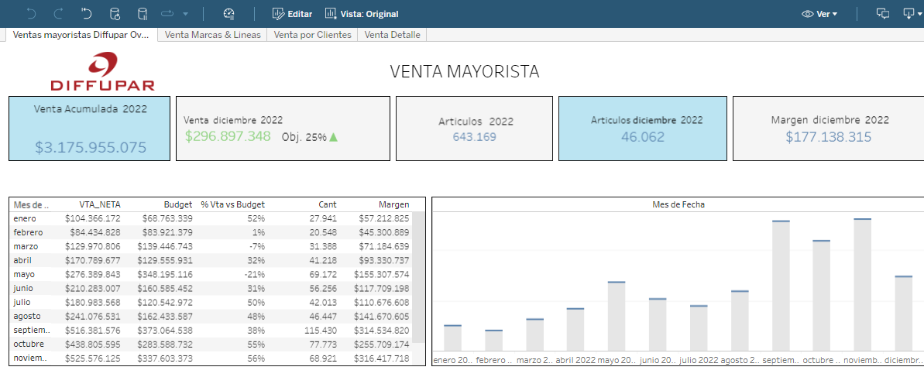

|  |  |  |  |  |
| --- | --- | --- | --- | --- |
| **VENTA ACUMULADA** | **VENTA MES** | **ARTICULOS ACUMULADOS** | **ARTICULOS MES** | **MARGEN MES** |
| GRAFICO TEXTO | GRAFICO TEXTO | GRAFICO TEXTO | GRAFICO TEXTO | GRAFICO TEXTO |
| SUMA(VTA_NETA) | SUMA(VTA_NETA), AGR(% VENTA VS BUDGET) | SUMA(VTA_NETA), SUMA(CANT) | SUMA(VTA_NETA), SUMA(CANT) | SUMA(VTA_NETA), SUMA(CANT) |
|  |  |  |  |  |

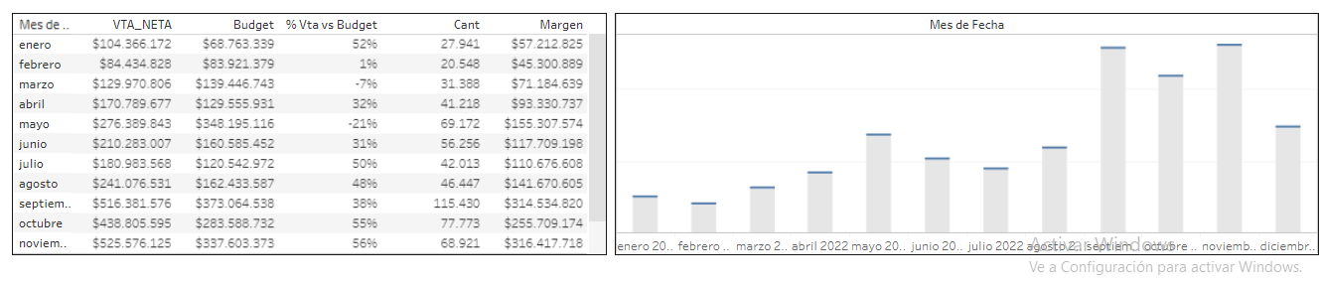

|  |  |
| --- | --- |
| **VENTA MENSUAL** | **MES DE FECHA** |
| GRAFICO TEXTO | GRAFICO DE BARRAS Y DIAGRAMA DE GRANTT |
| FILAS MES(FECHA) | FILAS SUMA(VETA/CANT MEASURE) |
| SUMA(VTA_NETA), SUMA(BUDGET), AGR(% VENTA VS BUDGET), SUMA(CANT), SUMA(MARGEN) | MES (FECHA) COLUMNNA |

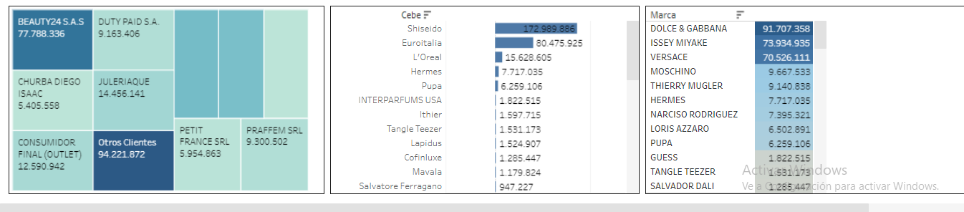

|  |  |  |
| --- | --- | --- |
| **TOP CLIENTES** | **VENTA CEBE** | **TOP MARCAS LINEAS** |
| GRAFICO CUADRADO | GRAFICO DE BARRAS | GRAFICO CUADRADO |
| SUMA(VENTA NETA/CANT MEASURE) | FILAS CEBE | FILA MARCA |
|  | SUMA(VTA NETA/CANT MEASURE) | SUMA(VTA NETA/CANT MEASURE) |

**VENTAS MARCAS Y LINEAS**

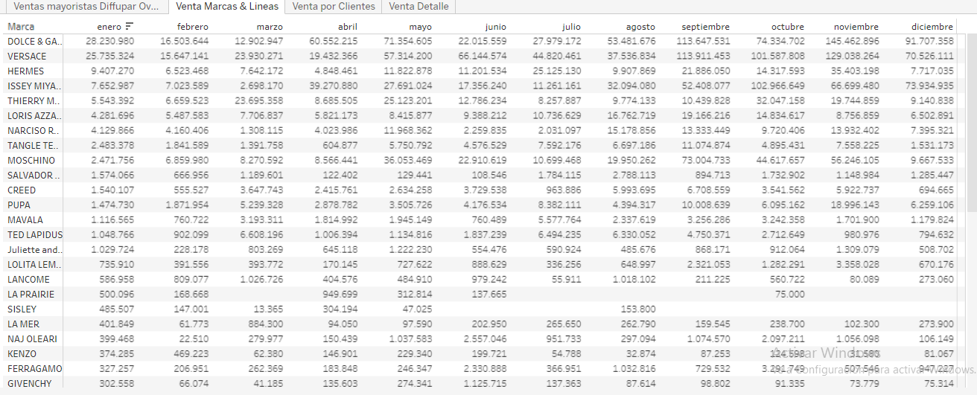

|  |
| --- |
| **VENTAS MARCAS Y LINEAS** |
| GRAFICO DE TEXTO |
| FILAS MARCA |
| COLUMNA MES(FECHA), SUMA(VTA NETA/CANT MEASURE) |

**VENTA POR CLIENTES**

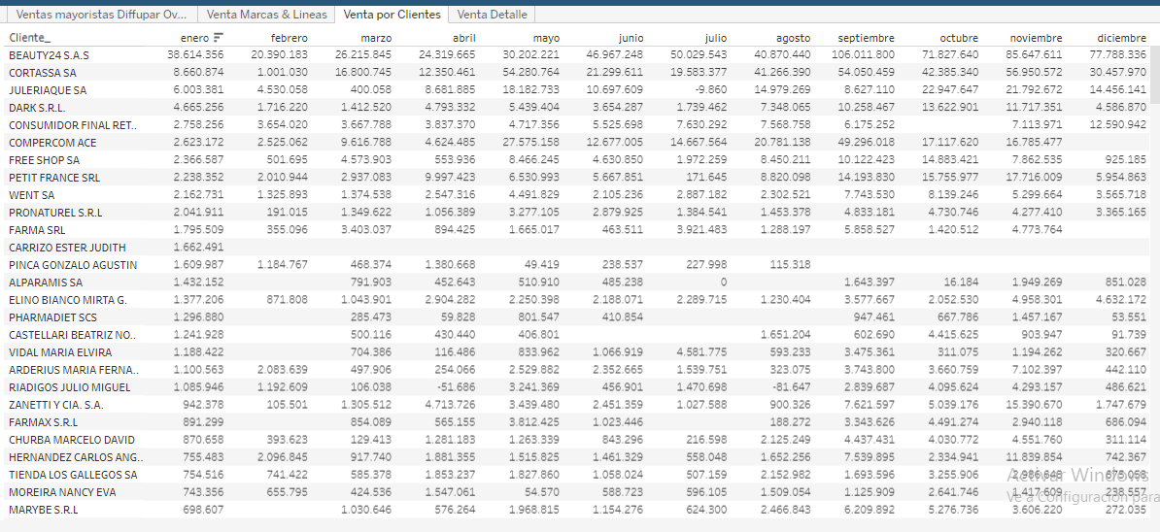

|  |
| --- |
| **VENTA POR CLIENTES** |
| GRAFICO DE TEXTO |
| FILAS CLIENTES |
| MES(FECHA) SUMA(VTA NETA/CANT MEASURE) |